LEKCE 03a

NORMÁLNÍ ROZLOŽENÍ

NORMÁLNÍ ROZLOŽENÍ - Gaussova křívka
(Karl Fridrich Gauss 1777-1855)

Pro mnoho náhodných veličin má rozdělení pravděpodobností tvar zvonu.

Poznámka: Jde o rozložení hodnot proměnné CURED10 ve výběrovém souboru čítajícím 500 jednotek (N=500).

Jde o NORMÁLNÍ ROZLOŽENÍ, které má tyto charakteristiky:
- Distribuce je symetrická, polovina hodnot je větších než průměr a polovina hodnot je menší.
- Aritmetický průměr, medián a modus jsou jednou hodnotou.
- Můžeme vždy vypočítat procento případů, spadajících do určitého intervalu kolem průměru.

VLASTNOSTI NORMÁLNÍHO ROZLOŽENÍ
(lze vždy vypočítat procento případů, spadajících do určitého intervalu kolem průměru)
68,26% případů

95,44% případů

2,28% případů 2,28% případů

x-3σ x-2σ x-σ X x+σ x+2σ x+3σ

Poznámka: Koeficienty, jimiž zde násobíme směrodatnou odchylku jsou zaokrouhleny
STANDARDNÍ (NORMOVANÉ) NORMÁLNÍ ROZLOŽENÍ

I když jsou normální křivky pravidelné, symetrické a stejnorodé, získávají význam teprve procesem standardizace (normování). Hodnoty dané proměnné u všech jednotek jsou vyjádřeny standardním skórem
x_{i} - x
z =
s_{x}

STANDARDNÍ SKÓRE (Z-SKÓRE) udává "jaký násobek standardní odchylky pod či nad průměrem se původní hodnota nachází".
Standardní normální rozložení má:
- hodnotu průměru 0
- hodnotu standardní odchylky 1.

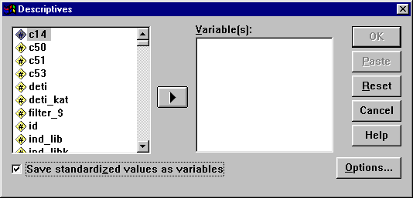
Z-SKÓRE získáme v proceduře DESCRIPTIVES

STANDARDNÍ NORMÁLNÍ ROZLOŽENÍ
Příklad:
Průměrná hodnota v souboru je 100, standardní odchylka je 15.
- Jednotka se skóre IQ = 115 má standardní skóre +1. Její empirické skóre je jednu standardní odchylku nad průměrem.
- Jednotka se skóre IQ = 70 má standardní skóre -2. Její empirické skóre je dvě standardní odchylky pod průměrem.

Příklad:
Průměrná hodnota v souboru je 6, standardní odchylka je 4,2.
- Pozorovaná hodnota 15 má standardní skóre:

15 - 6
z = = 2,14
4,2

Pozorovaná hodnota 15 leží 2,14 standardních odchylek nad průměrem (hodnota je kladná)

- Pozorovaná hodnota 2, má standardní skóre:

2 - 6
z = = - 0,95
4,2
Pozorovaná hodnota 2 leží 0,95 standardních odchylek pod průměrem (hodnota je záporná)

TEST NORMALITY ROZLOŽENÍ
Mnohdy testujeme normalitu rozložení neboť mnohé testy lze použít jen při splnění normality rozložení. Test lze provést několika způsoby.

Procedura EXPLORE: Plots
NORMAL Q-Q PLOT

